伺服器端：
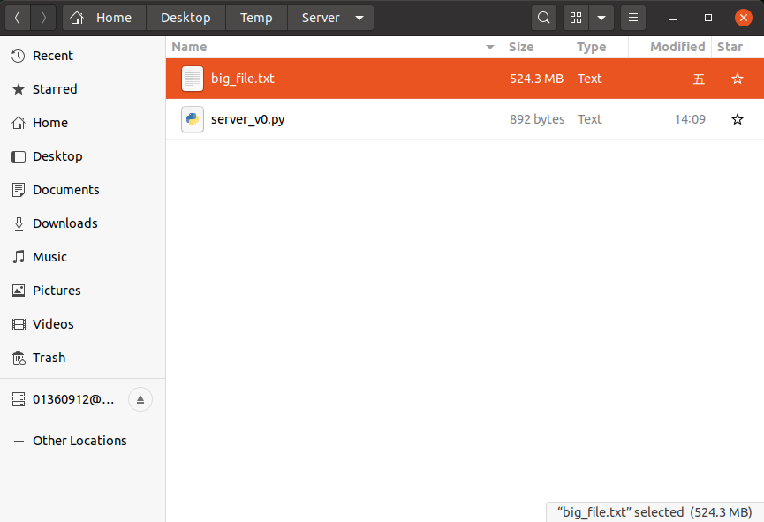
- 將 server_v0.py 與 big_file.txt 放在同個目錄
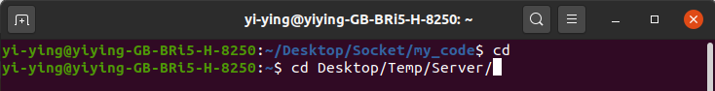
- 開啟終端機，使用cd指令切換目錄至放置server_v0.py及big_file.txt的目錄
- 輸入python3 server_v0.py
- 等待客戶端連線
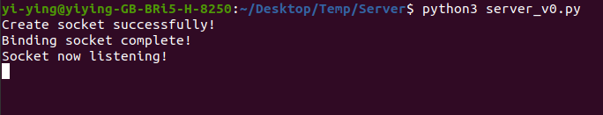

客戶端：
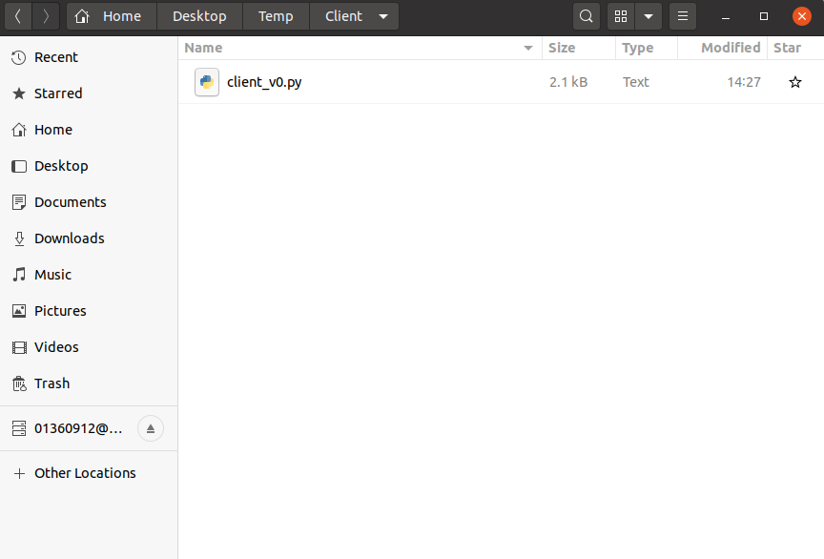
- 放置 client_v0.py 至任意目錄
- 開啟終端機，使用cd指令切換目錄至放置client_v0.py的目錄
- 輸入python3 client_v0.py server_ip # server_ip 請替換成伺服器端的主機 IP
- 開始觀察網速

